Как подать заявление о распоряжении средствами (частью средств)

материнского (семейного) капитала через Госуслуги
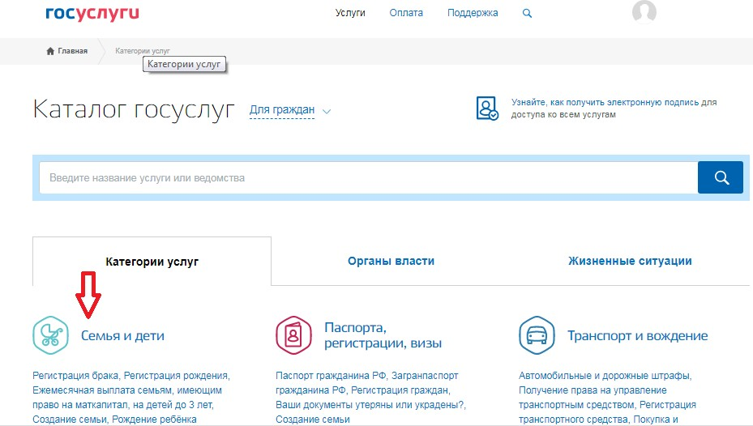
- Перейти на портал, открыть полный каталог услуг и выбрать категорию «Семья и дети».
- Далее выбрать подраздел «Распоряжение материнским капиталом».
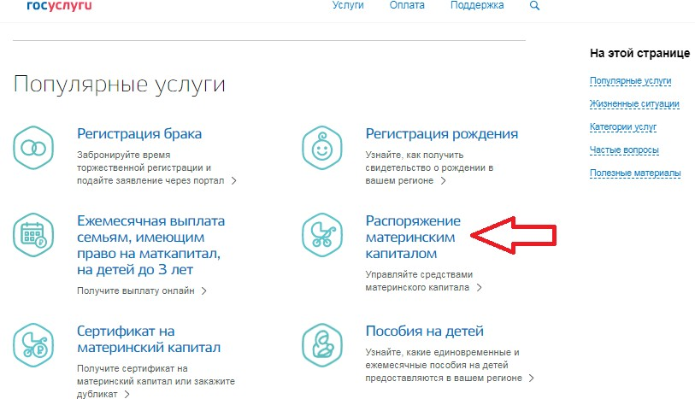

- Затем пользователю необходимо выбрать одну из представленных электронных услуг, в зависимости от целей на которые Вы хотите направить материнский капитал.
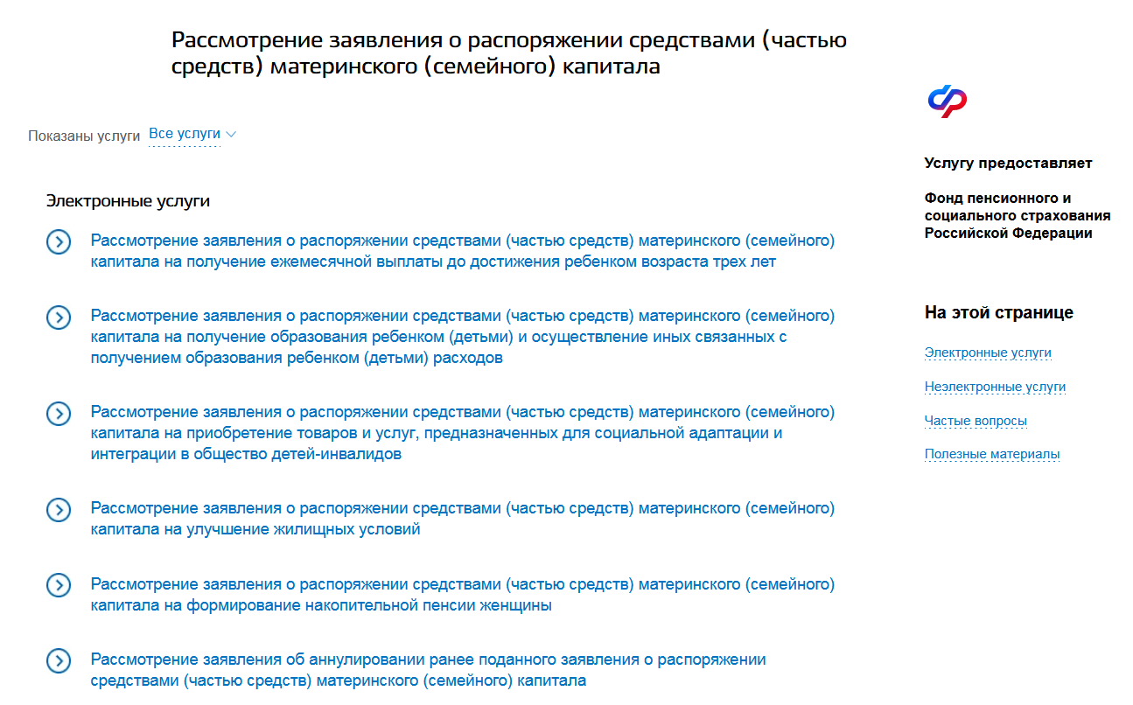

- На открывшейся странице необходимо внимательно ознакомиться с подробной
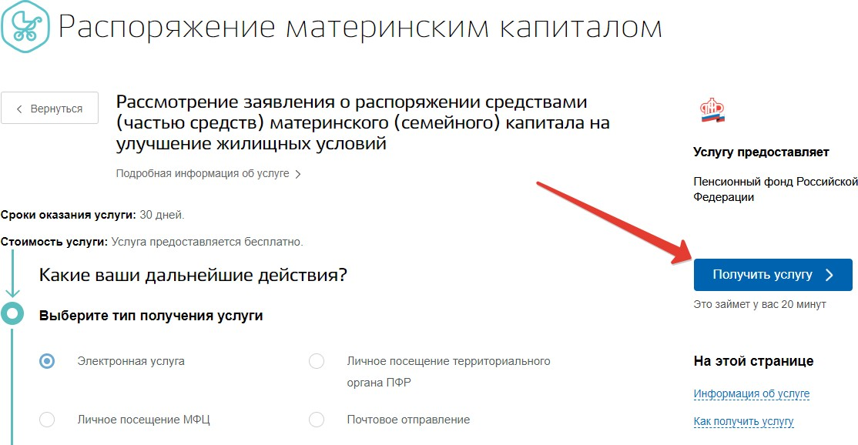
информацией об услуге, сроками предоставления, требуемыми документами и нажать на кнопку «Получить услугу»

- Далее необходимо внимательно заполнить заявление, указав личные и паспортные данные заявителя, адрес регистрации и прочее.
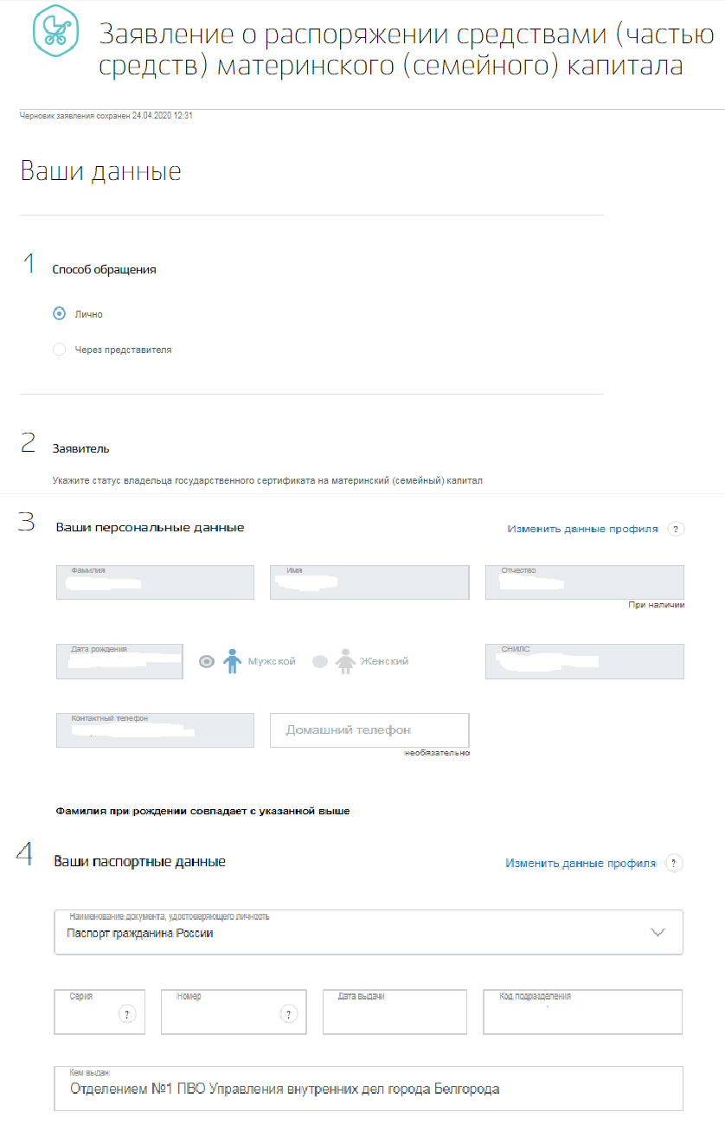

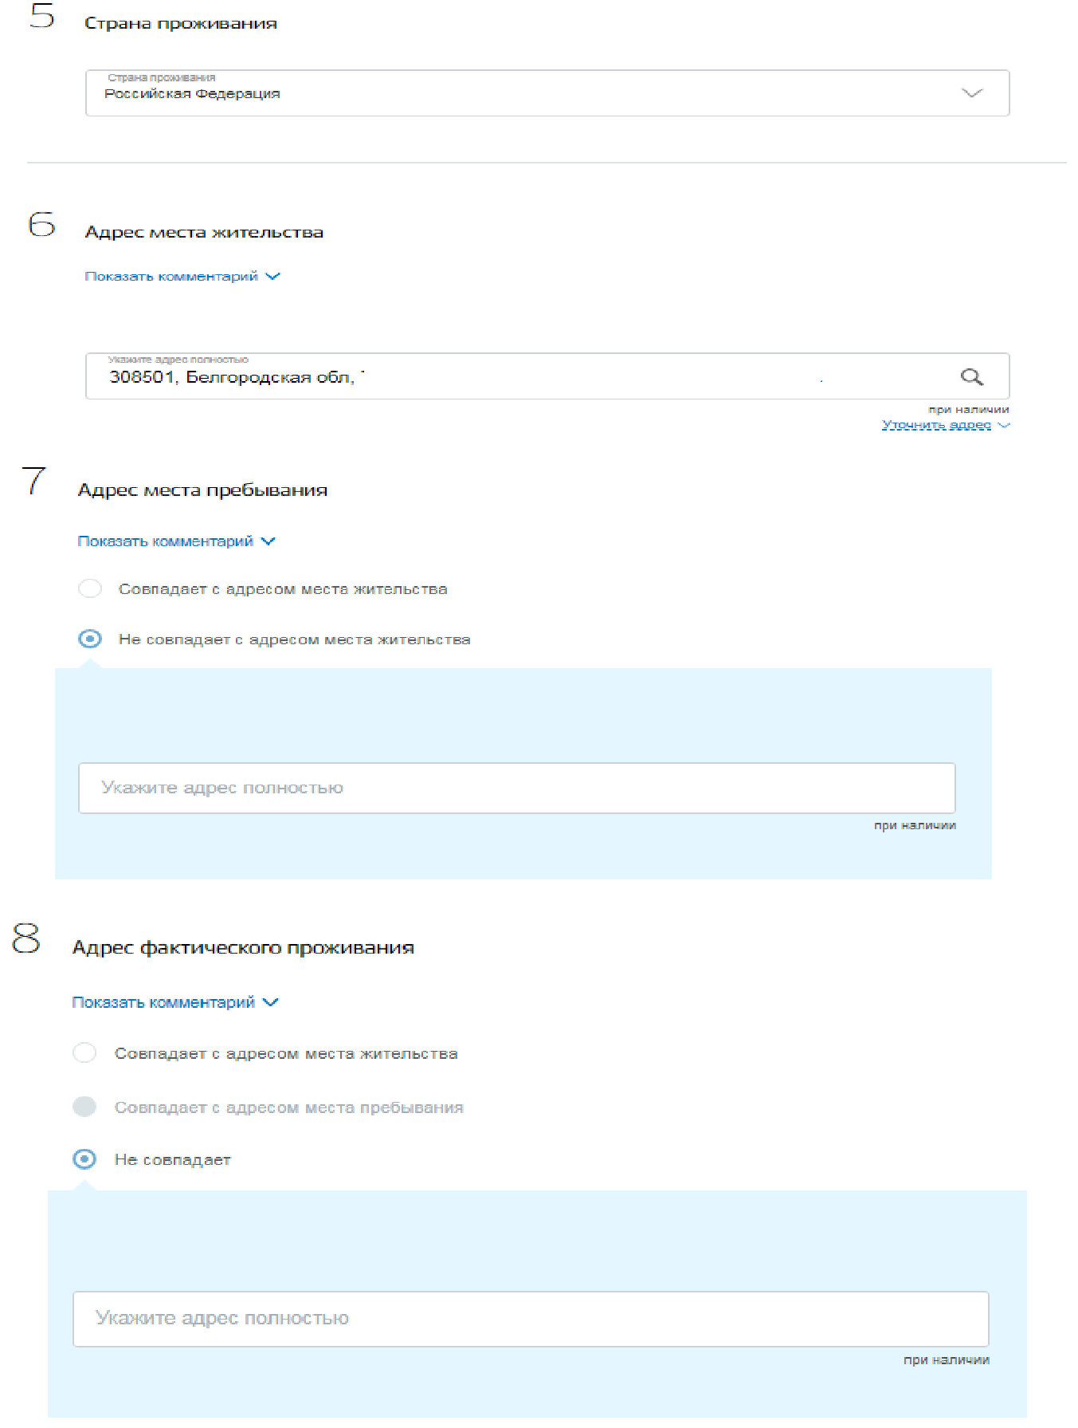

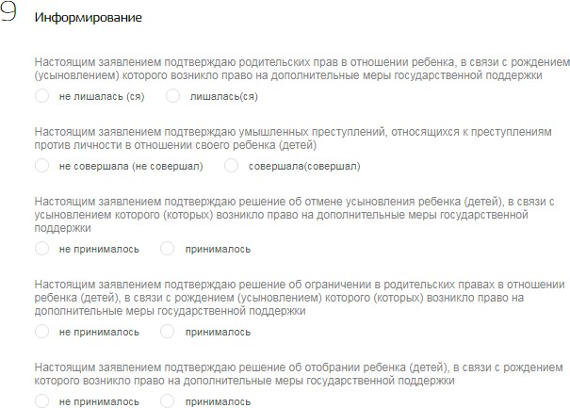

- В пункте 10 необходимо указать сведения о сертификате на мат. капитал, а в 11 пункте
— цель расходования средств, в 12 пункте данные получателя.
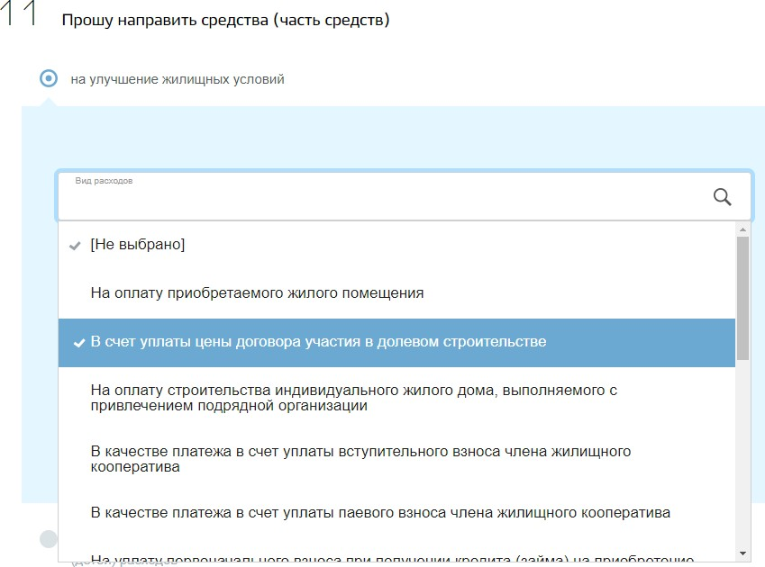

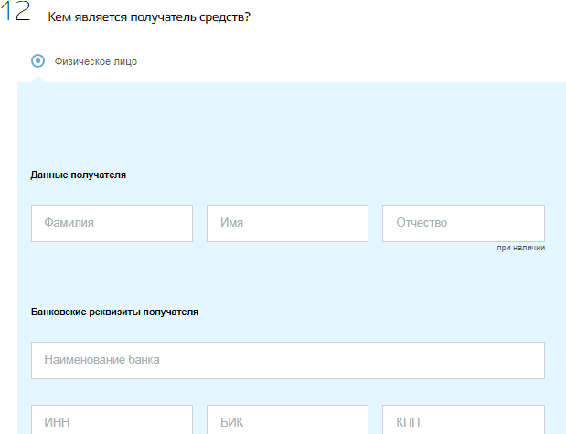

- В 14 пункте содержатся поля, обязательные к заполнению в том случае, если заявитель не планирует впоследствии предоставлять в орган ПФР оригиналы указанных
документов, которые находятся в распоряжении других органов государственной власти. В ином случае данные поля не обязательны к заполнению.
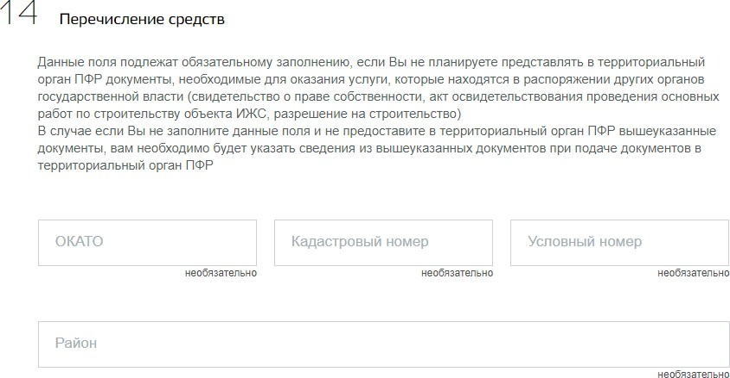

- Затем необходимо выбрать территориальный орган ПФР, куда будет направлено заявление (будет выбран автоматически по адресу заявителя).
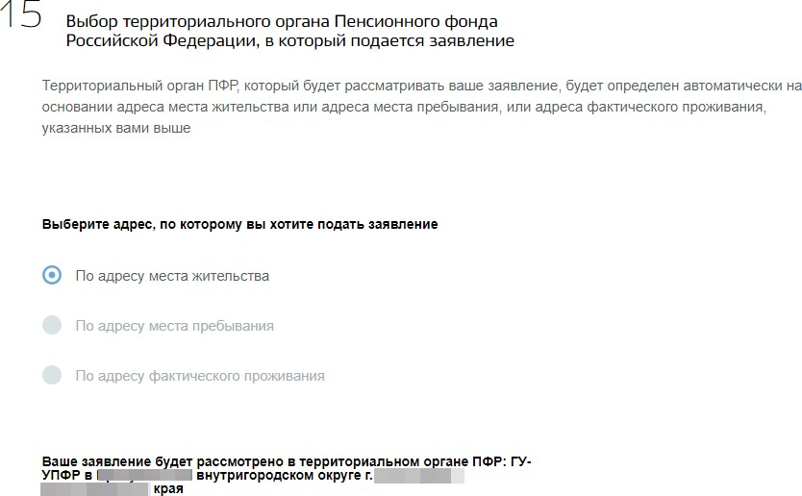

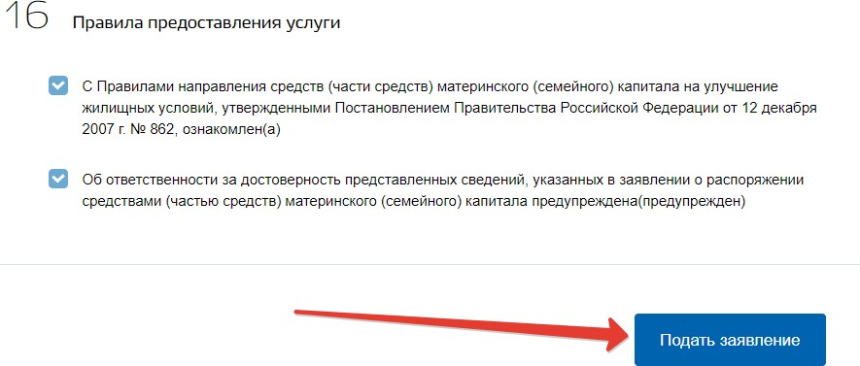
- Остается лишь согласиться с правилами предоставления услуги и нажать «Подать заявление».
- Заявление будет поставлено в очередь на отправку, а затем отправлено и зарегистрировано. В течение 1 рабочего дня с момента регистрации заявление пользователь получит уведомление в Личный кабинет Госуслуг с приглашением в территориальный орган ПФР.

- Пользователь обязан явиться в назначенное время в территориальный орган ПФР и предоставить оригиналы требуемых документов — полный список будет указан в уведомлении.

